# MANUAL DE USUARIO BETO

El manual de usuario de Beto pretende ser una guía para los usuarios que van a usar la aplicación. Para usar Beto es indispensable tener un computador o celular con un navegador (Internet Explorer, Opera, Chrome, Firefox etc.) y acceso a internet. La dirección de acceso es URLMISSING y los módulos de la aplicación son los siguientes:

## Módulos de Beto

1. Login, Recuperar contraseña, olvido de usuario.
2. Descarga de archivo ejemplo y carga de archivo.
3. Módulo de validación, resolución de conflictos con el formato de archivo.
4. Lista de prioritarios (vencidos y descontrolados).
5. Indicadores, visualización de barras, tablas y rango de fechas.
6. Indicadores, visualización de torta por mes.
7. Gestión de usuarios.
8. Chat y comunicación con soporte técnico.

## Login, recuperar contraseña y olvido de usuario:

Éste módulo se encarga de todo el acceso a la aplicación y la recuperación de credenciales en caso de ser olvidadas por el usuario. El primer paso para usar la aplicación es solicitar un acceso al personal encargado de la aplicación en su organización.

Una vez se tengan las credenciales se debe ingresar a la dirección de acceso mostrada en la introducción y aparecerá una pantalla como se muestra a continuación:

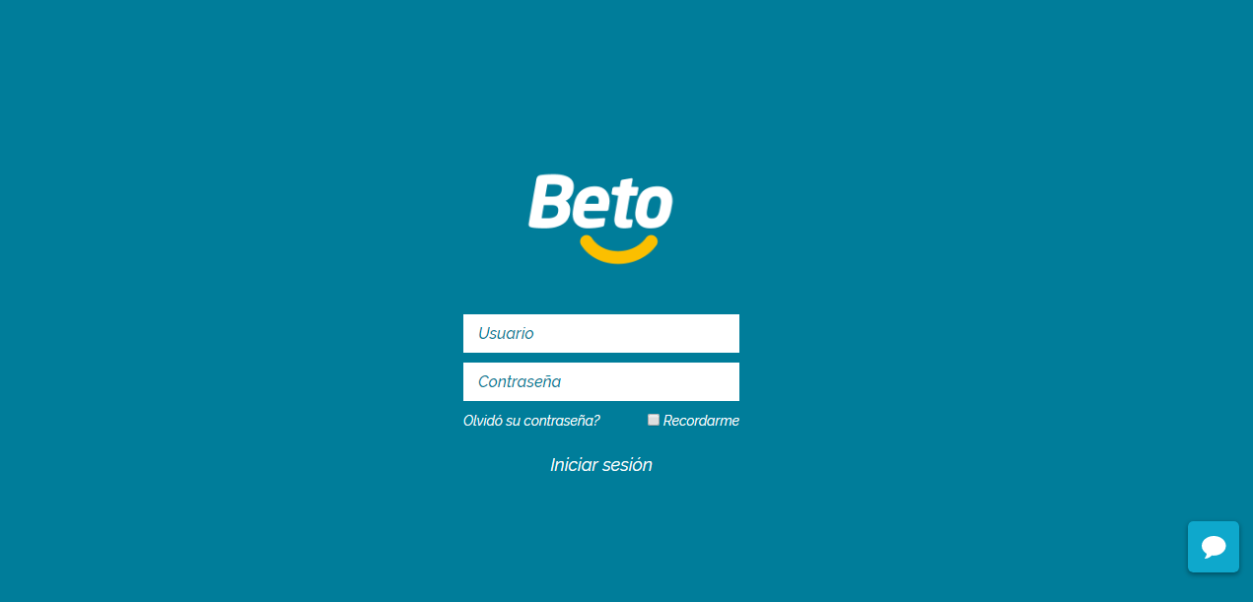

Para acceder a la aplicación debe ingresar las credenciales proporcionadas, es decir en el campo usuario debe ingresar el correo electrónico indicado y su respectiva contraseña asignada en el campo de abajo, luego debe presionar el botón iniciar sesión el cual indicará si sus credenciales son válidas y lo dejará seguir. En caso contrario le indicará que hay error en los datos ingresados y no podrá continuar. Si quiere que su navegador no vuelva a pedirle sus credenciales debe presionar el cuadro “*Recordarme*” y asegurarse que aparezca un chulo antes de pulsar el botón iniciar sesión.

En caso de que haya olvidado su contraseña debe presionar el texto con la pregunta: “*¿Olvidó su contraseña?*” este lo llevará a la siguiente pantalla:

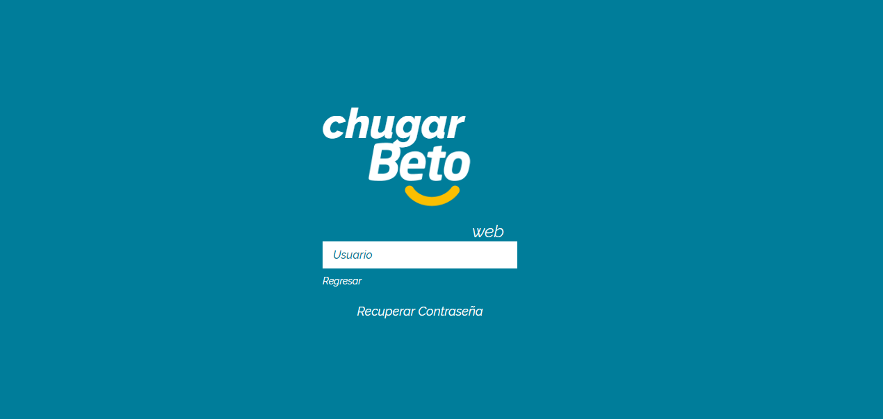

Aquí deberá ingresar su correo electrónico registrado en Beto y presionar “*Recuperar Contraseña*”, nuestro personal verificará su autenticidad y enviará una nueva contraseña a su correo registrado.

En caso de olvidar su usuario, es decir el correo con el que se registró en Beto, debe ponerse en contacto con el personal encargado de manejar Beto en su organización, en caso de no recibir respuesta puede presionar la nube que aparece en la primer pantalla y proceder como se indica en el módulo número 8.

## Descarga de archivo ejemplo y carga de archivo

Éste módulo se encarga de proveer el archivo de referencia para cargar información a Beto y mostrar los pasos para subir el archivo con la información de cuenta de alto costo recopilada.

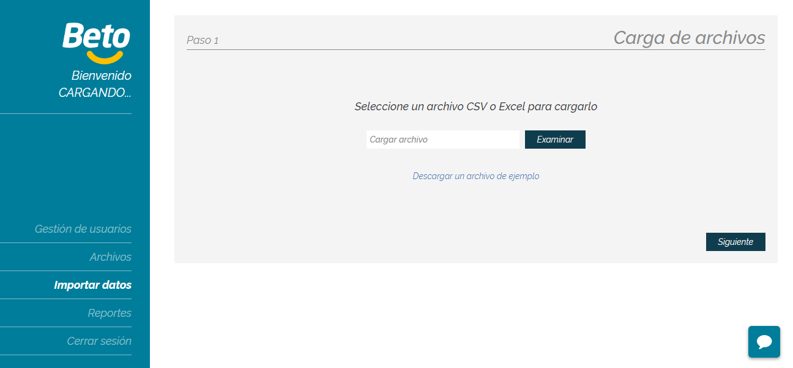

Lo primero que se debe hacer es presionar el enlace que dice “*Descargar un archivo de ejemplo*”, éste enlace descargará el archivo que se debe tener como referencia a la hora de recopilar información de cuenta de alto costo. Lo ideal es usar ése archivo para llenar la información, así se asegura de tener el formato correcto a la hora de subirla a Beto.

Una vez se tenga la información recopilada del día en el archivo descargado, se debe presionar el botón examinar o arrastrar el archivo dentro del recuadro gris de la pantalla. Cuando se seleccione o arrastre el archivo se deberá presionar siguiente para proceder al siguiente módulo que es el de validación. Se debe aclarar que los únicos archivos que Beto admite para subir son de extensión .XLS, .XLSX Y .CSV o un archivo comprimido .ZIP que contenga un archivo de las extensiones anteriores.

En caso de tener alguna duda, pregunta, inquietud o sugerencia podrá presionar el ícono de la nube que aparece en la parte inferior derecha para ponerse en contacto con personal de Beto, como lo indica el módulo 8.

## Módulo de validación, resolución de conflictos con el formato de archivo

Una vez se haya subido el archivo como lo indica el módulo anterior, Beto hará un análisis del formato contenido en el archivo y validará que toda la información esté correctamente ingresada. De ser así la aplicación nos dejará continuar con el proceso, de lo contrario aparecerá una lista con los errores contenidos en el archivo que se intenta subir. Como se observa en la siguiente imagen, Beto indica cuales fueron los errores y en qué celda del archivo están, esto con el fin de que cada uno sea corregido.

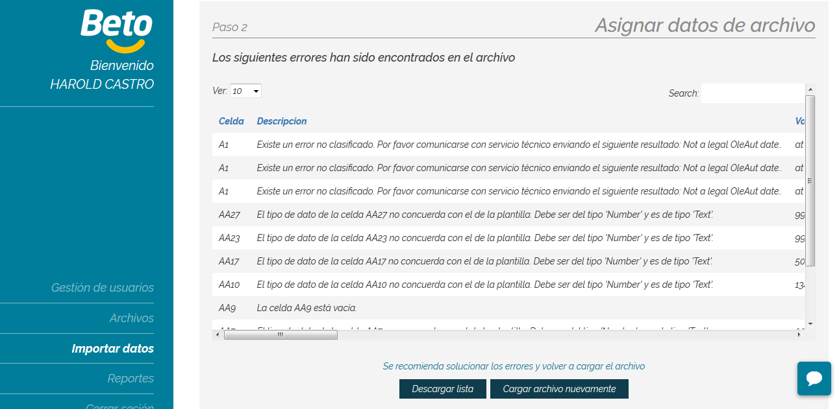

Sólo se podrá continuar con el proceso si se corrige el archivo que se intenta subir, por lo que el usuario deberá revisar cada ítem de la lista, corregirlo en el archivo y volver al módulo 2 para repetir el proceso.

En caso que el archivo no tenga errores de formato, Beto procederá a procesar la información contenida en el archivo. Éste proceso puede tardar unos minutos por lo que Beto le informará al usuario que el archivo está siendo procesado.

## Lista de prioritarios (vencidos y descontrolados)

Después de que Beto procese el archivo, éste módulo se encarga de mostrar cuales son los pacientes prioritarios diferenciando los descontrolados, es decir, que tienen parámetros clínicos fuera del rango normal y merecen atención, de los que tienen parámetros clínicos (exámenes) fuera del rango de vigencia y por lo tanto necesitan volver a hacerse una medición. La imagen a continuación muestra ambas listas:

Éstos son los pacientes a los que la persona encargada de promoción y prevención debe estar pendiente para llamar y que lo vea el médico tratante o solicitarle que se haga nuevos exámenes.

## Indicadores, visualización por periodo

El módulo de indicadores muestra los reportes que se generan de todos los archivos cargados a la aplicación. Las tablas y barras a visualizar corresponden a los indicadores de:

* Hipertensión Arterial
* HbA1c (Hemoglobina glicosilada)
* LDL
* Albuminuria
* Creatinina
* PTH3
* PTH4
* PTH5

Como muestra a imagen a continuación, en ésta pestaña sólo se visualizan los indicadores de tablas y barras para cada una de las categorías mencionadas anteriormente:

Para visualizar un reporte se debe seleccionar el periodo que se quiere consultar, seleccionando fecha inicio y fecha fin, la fecha de inicio no podrá ser mayor a la final y el periodo máximo que muestra es de un año. Una vez seleccionadas las fechas se debe escoger de la lista cual reporte se desea visualizar como se observa en la siguiente imagen:

## Indicadores, visualización mes a mes

Ésta pestaña muestran los indicadores no calculados en un periodo de tiempo, sino lo que ocurrió en el mes seleccionado. Para poder visualizar el indicador debe seleccionarse el año, el mes que se desea consultar y el tipo de reporte que se desea ver, abajo aparecerá el reporte como se muestra a continuación:

## Gestión de usuarios

Módulo para gestión de usuarios que maneja el personal encargado de Beto desde Icesi.

## Chat y comunicación con soporte técnico

La nube que aparece en la esquina inferior derecha en cada pantalla es el medio de comunicación que existe entre los usuarios y el personal de soporte de Beto. Si existen dudas, errores, preguntas, sugerencias o en caso de necesitar ayuda se debe presionar la nube e inmediatamente se despliega un chat. Se debe ingresar el correo para saber quién es la persona que está haciendo la solicitud acompañado de la pregunta o sugerencia. Se pueden adjuntar archivos cómo imágenes para explicar mejor y que el personal de soporte tenga más herramientas para resolver correctamente la solicitud.